ZP.272.8.2025

ZAPYTANIE OFERTOWE
Zamawiający:
Powiat Lwówecki zaprasza do złożenia oferty na: wykonanie i dostawę 20 znaków informacyjnych i 10 ostrzegawczych wraz z słupkami metalowymi i kompletem montażowym,
w związku z realizacją projektu „Łączy nas Bóbr”.

Szczegółowy opis zamówienia:
wykonanie i dostawę 20 znaków informacyjnych i 10 ostrzegawczych wraz z słupkami metalowymi i kompletem montażowym, w związku z realizacją projektu „Łączy nas Bóbr”. Parametry techniczne i wzory znaków znajdują się w załączniku nr 2 - Wykaz znaków

Warunki płatności:
Przelew do 14 dni po zrealizowaniu zlecenia na podstawie faktury/rachunku za faktyczną ilość wydanych porcji.

Miejsce i sposób złożenia oferty:
- Podpisaną ofertę na wszystkie pozycje należy złożyć na formularzu załączonym do zapytania, w terminie do 23.04.2025 roku do godziny 13.00:
- w wersji papierowej w sekretariacie na adres:
Starostwo Powiatowe we Lwówku Śląskim
Ul. Szpitalna 4
59-600 Lwówek Śląski
- lub wypełniony i podpisany skan oferty na e-mail:
promocja@powiatlwowecki.pl
- Ofertę na wszystkie lub wybraną pozycję można również umieścić na platformazakupowa.pl pod adresem: https://platformazakupowa.pl/pn/sp_lwowekslaski na stronie internetowej prowadzonego postępowania do dnia 23.04.2025 godz. 13:00 lub przesłać wypełniony i podpisany skan oferty na e-mail: promocja@powiatlwowecki.pl

Po wypełnieniu Formularza składania oferty lub wniosku i dołączenia wszystkich wymaganych załączników należy kliknąć przycisk „Przejdź do podsumowania”.
Oferta lub wniosek składana elektronicznie może zostać podpisana elektronicznym podpisem kwalifikowanym, podpisem zaufanym lub podpisem osobistym. W procesie składania oferty za pośrednictwem platformazakupowa.pl, wykonawca powinien złożyć podpis bezpośrednio na dokumentach przesłanych za pośrednictwem platformazakupowa.pl. Zalecamy stosowanie podpisu na każdym załączonym pliku osobno, w szczególności wskazanych w art. 63 ust 1 oraz ust.2 Pzp, gdzie zaznaczono, iż oferty, wnioski o dopuszczenie do udziału w postępowaniu oraz oświadczenie, o którym mowa w art. 125 ust.1 sporządza się, pod rygorem nieważności, w postaci lub formie elektronicznej i opatruje się odpowiednio
w odniesieniu do wartości postępowania kwalifikowanym podpisem elektronicznym, podpisem zaufanym lub podpisem osobistym.
Za datę złożenia oferty przyjmuje się datę jej przekazania w systemie (platformie)
w drugim kroku składania oferty poprzez kliknięcie przycisku “Złóż ofertę”
i wyświetlenie się komunikatu, że oferta została zaszyfrowana i złożona lub datę wpływu do Zamawiającego poczty elektronicznej.
Szczegółowa instrukcja dla Wykonawców dotycząca złożenia, zmiany i wycofania oferty znajduje się na stronie internetowej pod adresem: https://platformazakupowa.pl/strona/45-instrukcje

w obu przypadkach decyduje data wpływu oferty.

Rozstrzygnięcie:
Kryterium wyboru: najniższa cena przy spełnieniu wszystkich wymogów. Rozstrzygnięcie postępowania zostanie przeprowadzone do dnia 14.03.2025r.

Zamawiający zastrzega sobie możliwość unieważnienia postępowania bez podania przyczyny.

Osoba do kontaktu:
Dawid Kopeć
tel. 75 782 21 49
promocja@powiatlwowecki.pl

Zatwierdzam
Starosta

Małgorzata Szczepańska

Lwówek Śląski, dn. 15.04.2025

Wykaz znaków
Ostrzegawcze znak drogowy ostrzegawczy - 2 szt. 750 mm podkład bl.oc. podw. zaginany, lakierowany:
- Jaz na rzece 3 szt.


- Elektrownia wodna – 1 szt.
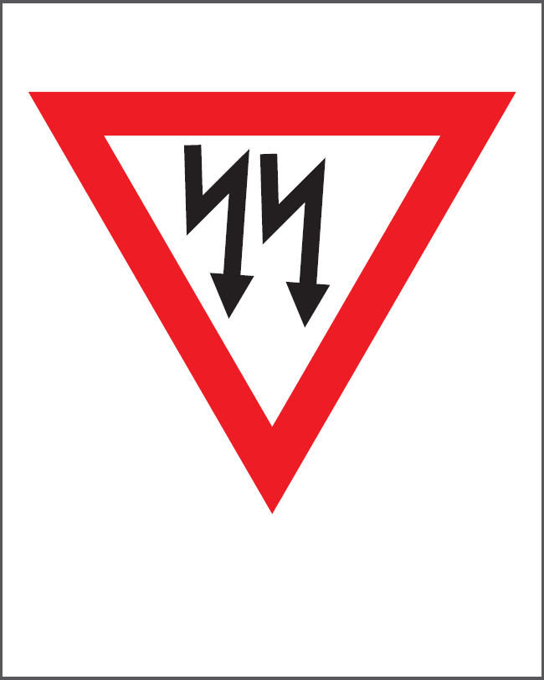
- Miejsce niebezpiczne – 4 szt.


2. Znaki informacyjne – 20 szt. 600x750 mm - znak drogowy informacyjny podkład bl. oc. podw. zaginany, lakierowany (poniższy znak jest poglądowy). Znaki mają mieć opis rz. Bóbr i podany kilometrzarz

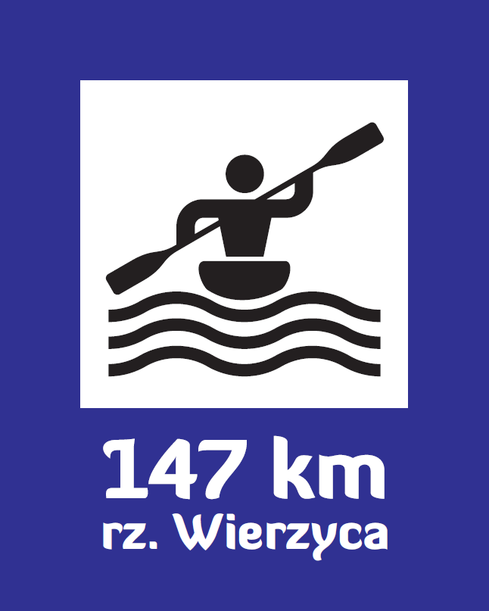

- Uchwyt do znaku drogowego 1,5-2'
- Słupek 4,0 mb (TO), ocynkowany fi 60,3/2,0 mm
- Transport - dostawa

załącznik do zapytania ofertowego: FORMULARZ
SKŁADAJĄCY OFERTĘ
………………………………………………… | Powiat Lwówecki  Ul. Szpitalna 4  59-600 Lwówek Śląski  NIP 616-14-10-172

OFERTA

Odpowiadając na zapytanie przedkładam/y ofertę na niżej wymienione pozycje:

Wypełnić w pozycji, na którą jest składana oferta

OFERUJĘ:
wykonanie i dostawę 20 znaków informacyjnych i 10 ostrzegawczych wraz z słupkami metalowymi i kompletem montażowym, projektowanie w cenie, zgodnie z zapytaniem ofertowym,
w związku z realizacją projektu „Łączy nas Bóbr”.

Lp. | Nazwa towaru | Kod towaru | ilość | j.m. | Cena netto | VAT | Wartość netto | Wartość brutto
1 | 600x750 mm - znak drogowy informacyjny |  | 20 | Szt. |  | 23%
2 | 750 mm I gen. - znak drogowy ostrzegawczy |  | 10 | Szt. |  | 23%
3 | Uchwyt do znaku drogowego 1,5-2' |  |  | Szt. |  | 23%
4 | Słupek 4,0 mb (TO), ocynkowany fi 60,3/2,0 mm |  |  | Szt. |  | 23%
5 | Transport |  |  |  |  | 23%
 |  |  |  |  | Razem

Warunki płatności:
Przelew do 14 dni po zrealizowaniu umowy.

Potwierdzam złożenie oferty
zgodnie z warunkami postawionymi w zapytaniu

............................, dn. ……….04.2025
........................................................
Podpis osoby uprawnionej do składania oświadczeń woli w imieniu oferenta, pieczęć

Osoba do kontaktu po stronie składającego ofertę:
Imię i nazwisko …………………………………
Nr telefonu …………………………………
Kontakt mailowy …………………………………

